### 계정 그룹

#### 개요

계정 그룹은 계정 단위로 설정하면 단순 반복 작업 해야하는 권한 관리 작업을 간소화할 수 있도록 계정을 그룹으로 구분하고 그룹을 단위로 권한을 관리하도록 하는 기능입니다. 계정 그룹을 이용해 작업을 수행할 수 있는 대표적인 기능으로 [접속 프로파일](https://docs.logpresso.com/ko/sonar/4.0/ui/section-connect-profile), [테이블](https://docs.logpresso.com/ko/sonar/4.0/ui/section-table-management), [알람 그룹](https://docs.logpresso.com/ko/sonar/4.0/ui/section-alarm-group) 등이 있습니다.

#### 계정 그룹 목록 조회/검색

클러스터 관리자와 관리자는 **계정 > 계정 그룹** 화면에서 계정 그룹 목록을 조회할 수 있습니다. 사용자 계정으로는 계정 그룹을 조회할 수 없습니다.

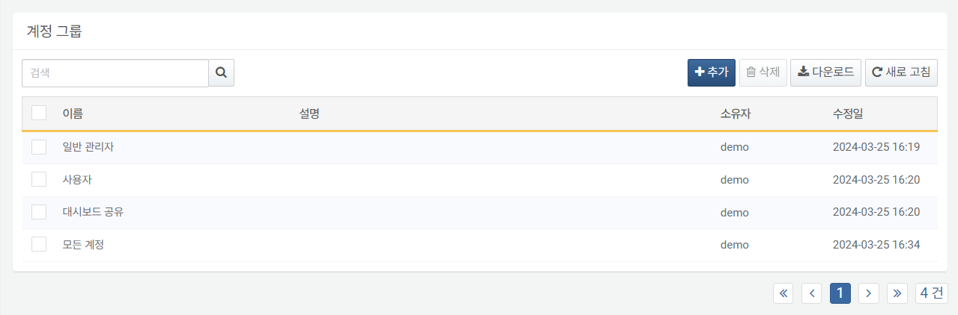

계정 그룹 목록에서 특정한 계정 그룹을 찾으려면 도구 모음에 있는 검색 도구를 사용하세요. 검색 도구는 이름, 설명에서 입력한 단어가 포함된 계정 그룹을 찾아서 보여줍니다. 검색 도구는 대소문자를 구분하지 않습니다.

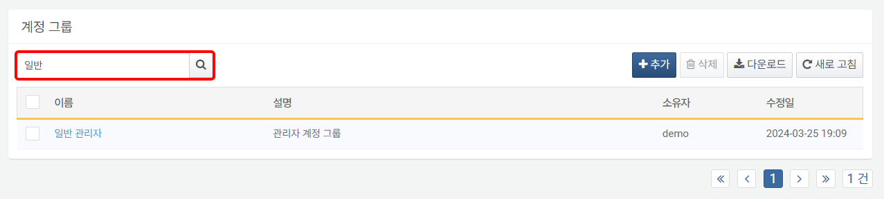

#### 계정 그룹 추가

계정 그룹을 추가하려면,

**계정 > 계정 그룹**에서 도구 모음에 있는 **추가**를 클릭하세요.

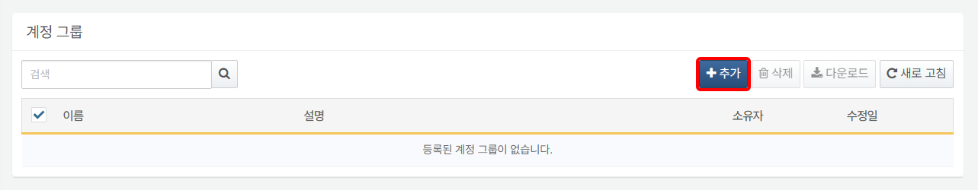

**계정 그룹 추가** 대화상자에서 계정 그룹의 **이름**(최대 50자)과 **설명**(최대 2,000자)을 입력하고 **확인**을 클릭하세요. 그룹을 추가하지 않으려면 **취소**를 클릭하세요.

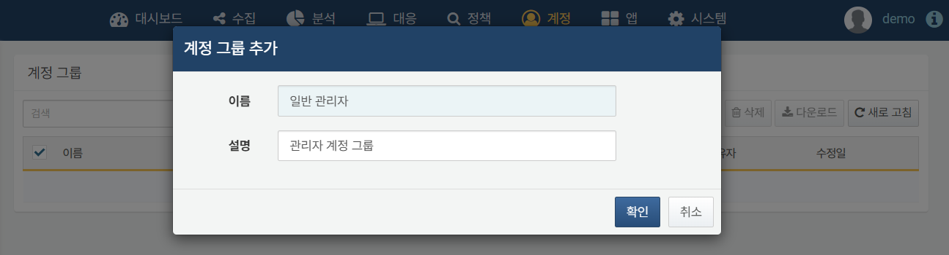

#### 계정 그룹 설정

계정 그룹 이름/설명 수정

계정 그룹의 이름이나 설명을 수정하려면,

**계정 > 계정 그룹**에서 이름이나 설명을 수정할 계정 그룹의 **이름**을 클릭하세요.

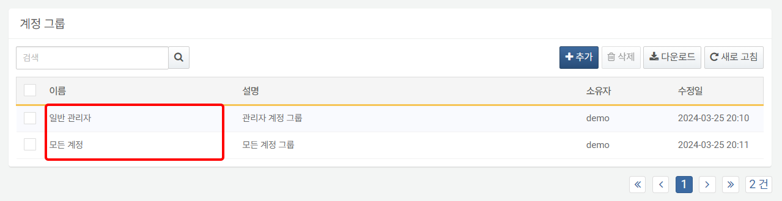

**계정 그룹 수정** 화면에서 이름과 속성을 수정하고 **저장**을 클릭하세요.

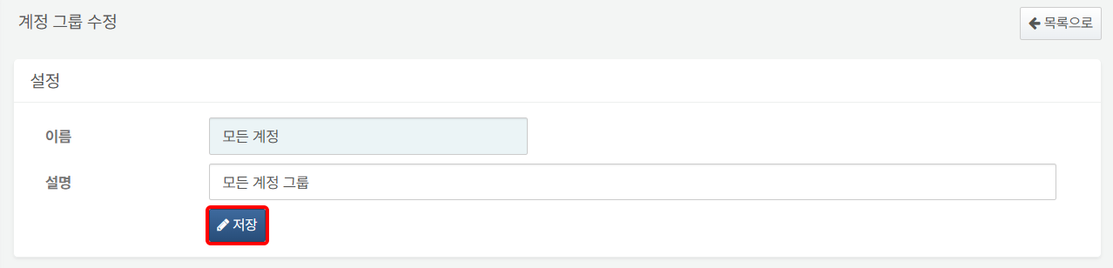

계정 목록으로 돌아가려면 모든 설정을 마친 후 **목록으로**를 클릭하세요.

계정 그룹에 계정 추가

계정 그룹에 구성원으로 계정을 추가하려면,

**계정 > 계정 그룹**에서 계정을 추가할 계정 그룹의 **이름**을 클릭하세요.



**계정 그룹 수정** 화면에서 **추가**를 클릭하세요.

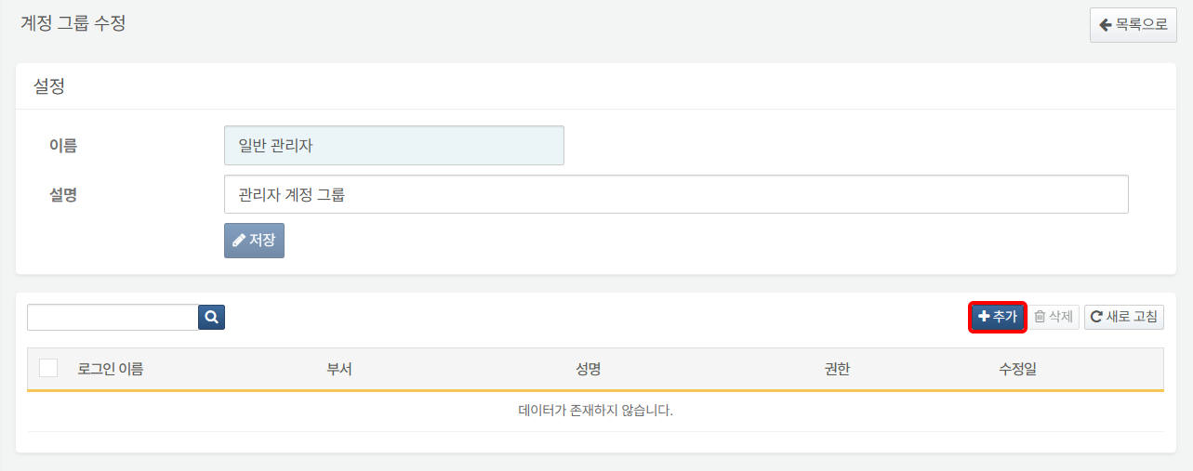

도구 모음의 **계정 할당**에 계정 그룹에 추가할 계정의 로그인 이름을 입력하세요. 입력한 문자열이 포함된 계정 목록이 나타나면 추가할 계정을 클릭하세요.

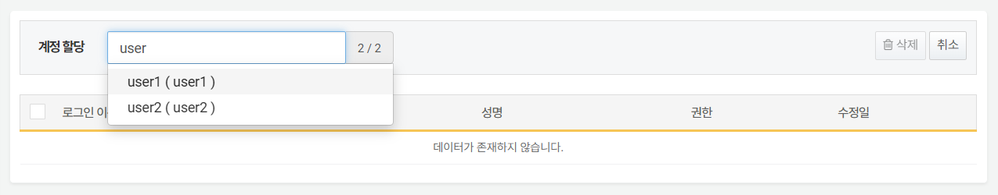

계정 그룹에서 계정 검색

계정 목록에서 특정한 계정을 찾으려면 도구 모음에 있는 검색 도구를 사용하세요. 검색 도구는 **로그인 이름**, **부서**, **성명**에서 입력한 단어가 포함된 계정을 찾아서 보여줍니다. 검색 도구는 대소문자를 구분합니다.

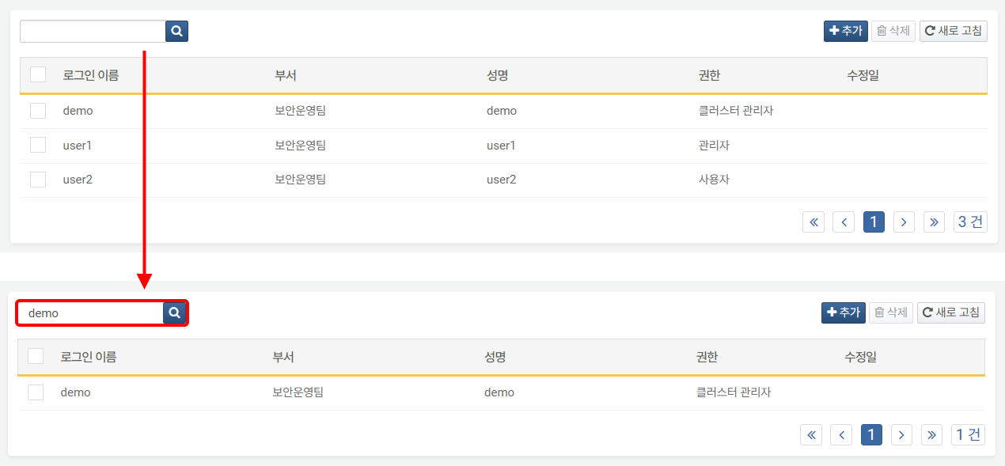

계정 그룹에서 계정 삭제

걔정 그룹 구성원에서 특정한 계정을 제외하려면,

**계정 > 계정 그룹**에서 계정을 삭제할 계정 그룹의 **이름**을 클릭하세요.



**계정 그룹 수정** 화면에서 삭제할 계정을 선택하고 **삭제**를 클릭하세요.

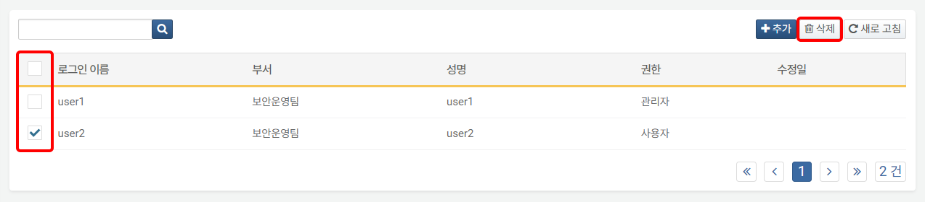

**계정 그룹 목록 삭제** 화면에서 삭제할 계정 정보를 확인하고 **삭제**를 클릭하세요. 삭제하지 않으려면 **닫기**를 클릭하세요.

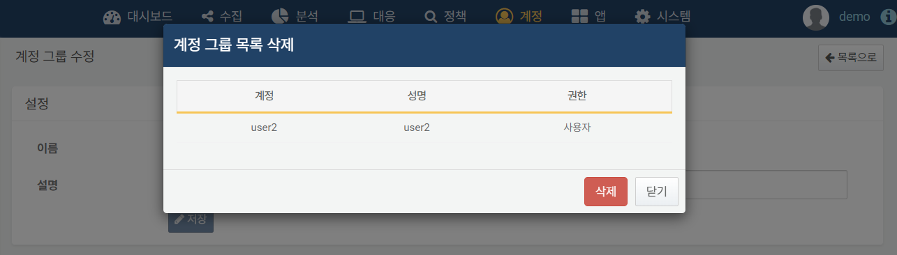

#### 계정 그룹 삭제

계정 그룹을 삭제하려면,

**계정 > 계정 그룹**에서 삭제할 계정을 선택하고 도구 모음에서 **삭제**를 클릭하세요.

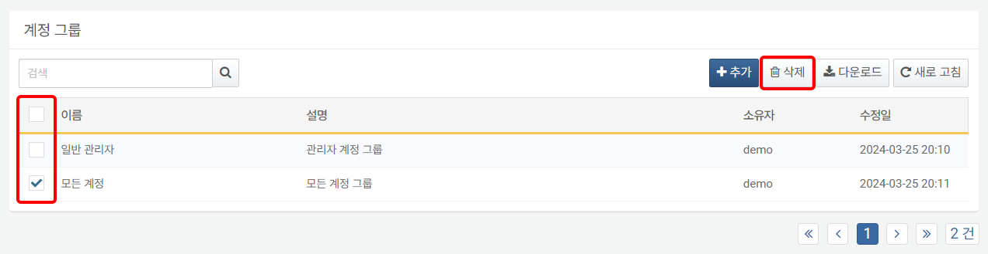

**계정 그룹 삭제** 대화상자에서 삭제할 계정 그룹을 확인하고 **삭제**를 클릭하세요. 삭제하지 않으려면 **취소**를 클릭하세요.